Biographie Stephan Mardaga

Table des matières
Rue de Mérode 2
Avenue des Alisiers 6
Installation en Avril 1962. 6
Le grenier. 7
Nourriture 8
Economies - Argent 9
Amourettes et suite plus sérieuse : le premier grand amour. 9
Une majorité malmenée : les années sombres. 12
Et la lumière fut : retrouvailles avec Danielle Cassiman. 13

Rue de Mérode

Je suis né le 21 juillet 1956 (jour de la fête nationale belge) à Watermael-Boitsfort qui est une commune de la banlieue de Bruxelles – Belgique. Mon père Joseph Mardaga avait 34 ans et ma mère Anny Carl avait 28 ans. Ma grande sœur, Myriam, allait sur ses 3 ans. C'est ma mère qui a été déclaré ma naissance à la commune. Au départ mes parents pensèrent au prénom de Jean-Marie mais mon grand-père fit remarqué que c'était le prénom du meurtrier de la rue Royale. Alors ma mère à penser à Steve. L'employé flamand a refusé le prénom Steve proposé par ma mère. Il a donc noté Stephan : sans accent aigu et sans le 'e' à la fin mais avec le 'ph'. Ce qui fait un prénom mi-français mi-flamand. C'est bien ce prénom Stephan qui apparaît sur l'acte de baptême qui a eu lieu le 29 juillet 1956 en l'église St Antoine à Forest. N'empêche que toute ma jeunesse on m'a appelé Steve. Ce n'est que vers l'âge de 23 ans que j'ai demandé avec insistance à tout le monde de m'appeler par mon vrai prénom Stephan.

Ma mère ne put m'allaiter, ainsi que mes deux petits frères Charles et Antoine. Anny en parlait comme son grand désespoir, elle qui voulait une ribambelle d'enfants. Mais après le quatrième enfant, elle a décidé que quatre était un nombre suffisant.

Nous habitions au 351^{A} rue de Mérode à Forest. Cette longue rue venant de l'ancienne brasserie William- Ceuppens aboutissait entre la gare du Midi et la Porte de Hal. Le quartier à l'époque était mi-populaire mi-bourgeois. Nous logions au 2ème étage dans un appartement dit en enfilade près de l'église Saint Antoine.

Aussi loin que je me souvienne, il revient à ma mémoire le cauchemar récurrent qui suit.

La porte de la chambre, dans laquelle je dormais, donnait sur le palier. Couché dans ton lit la nuit, j' entendais des pas lents et lourds qui montaient l'escalier. La peur me prenait à l'idée qu'une personne mal intentionnée envers ma personne se rapprochait. La terreur était à son comble quand les pas s'arrêtaient au niveau de notre palier. J'appréhendais qu'il entre dans la chambre. Puis les pas reprenaient leur ascension pour disparaître dans les étages supérieures. Je ne peux dire maintenant si c'était la réalité ou un cauchemar.

Dans les toilettes se trouvait à droite de la cuvette des w-c une grande boite de métal sur laquelle figurait la représentation de la tête d'une femme avec une coiffure alsacienne : une sorte de très grand chapeau noir porté sur l'arrière de la tête et donc les deux côtés se déployaient en forme d'aile de corbeau.

Ses deux yeux me regardaient de face et son regard me fixait avec réprobation. Cela me terrorisait. La peur de voir ces yeux commençait avant d'ouvrir la porte des toilettes. Je détournais la tête pendant que j'urinais ce qui avait pour conséquence que je pissais à côté. Depuis cette période-là et pendant longtemps, j'ai toujours eu difficile à soutenir le regard de quelqu'un.

Au niveau physique, je n'étais pas gâté : myope et astigmate, des végétations nasales qui me donnaient un timbre de voix nasillard et les genoux cagneux qui formaient mes jambes en X avec les genoux qui se touchaient. Ces problèmes ont été résolus par le port de lunettes, une opération des sinus et des séances chez un kinésithérapeute. En m'emmenant à l'hôpital, ma mère m'avait rassurée en disant qu'elle viendrait me rechercher le lendemain et me laissait aux mains d'infirmières très charmantes et aux petits soins : j'étais aux anges.

Ma mère avait peur que je souffrais de rachitisme et a donc décidé de m'envoyer pour un séjour à la côte belge à Coq sur Mer dans un préventorium prénommé Familia appartenant à la mutuelle 'La Famille'.

Nous étions en hiver (1959-60), j'avais trois ans et demi. Je vivais dans une famille heureuse avec ma grande sœur, Myriam, et mon petit frère, Charles, tout bébé. Mon papa partait très tôt le matin mais je le voyais revenir de son travail avec son uniforme, une grande cape et un képi. Ma maman avait préparé une valise et m'avait habillé de vêtements chauds. Nous sommes partis tous les deux en autocar vers une destination inconnue. Un long trajet et j'avais ma maman pour moi tout seul. Nous sommes arrivés devant une immense bâtiment. Nous sommes entrés et par de longs couloirs nous avons pénétrés dans un bureau où il y avait une dame derrière une table. Je ne comprenais pas ce que ma maman et cette femme disaient. Puis la madame m'a montré des jouets. J'étais très content de pouvoir jouer. Tout à coup j'entends la porte derrière moi se refermer. Je me retournes. Ma maman avait disparue. J'ai poussé un cri « maman ». Mais elle n'est pas apparue. J'ai pleuré de désespoir mais en vain. Ma maman m'avait abandonné à tout jamais. Un jour on m'amène à l'accueil. Ma sœur, mon papa et ma maman étaient là. Ils m'ont donné un jouet mais je voulais qu'ils ne partent pas sans moi. Nous sommes allés faire une promenade le long de la mer. Il faisait très froid et il y avait beaucoup de vent. Je n'étais pas content que mon papa et ma maman m'avaient abandonné, j'étais très triste. Mais j'étais content de revoir ma grande sœur.

En automne de l'année 1960, ma mère a refait le coup mais cette fois Myriam était avec moi ce qui m'avait enchanté. Nous pouvons le constater sur les deux photos ci-dessous.

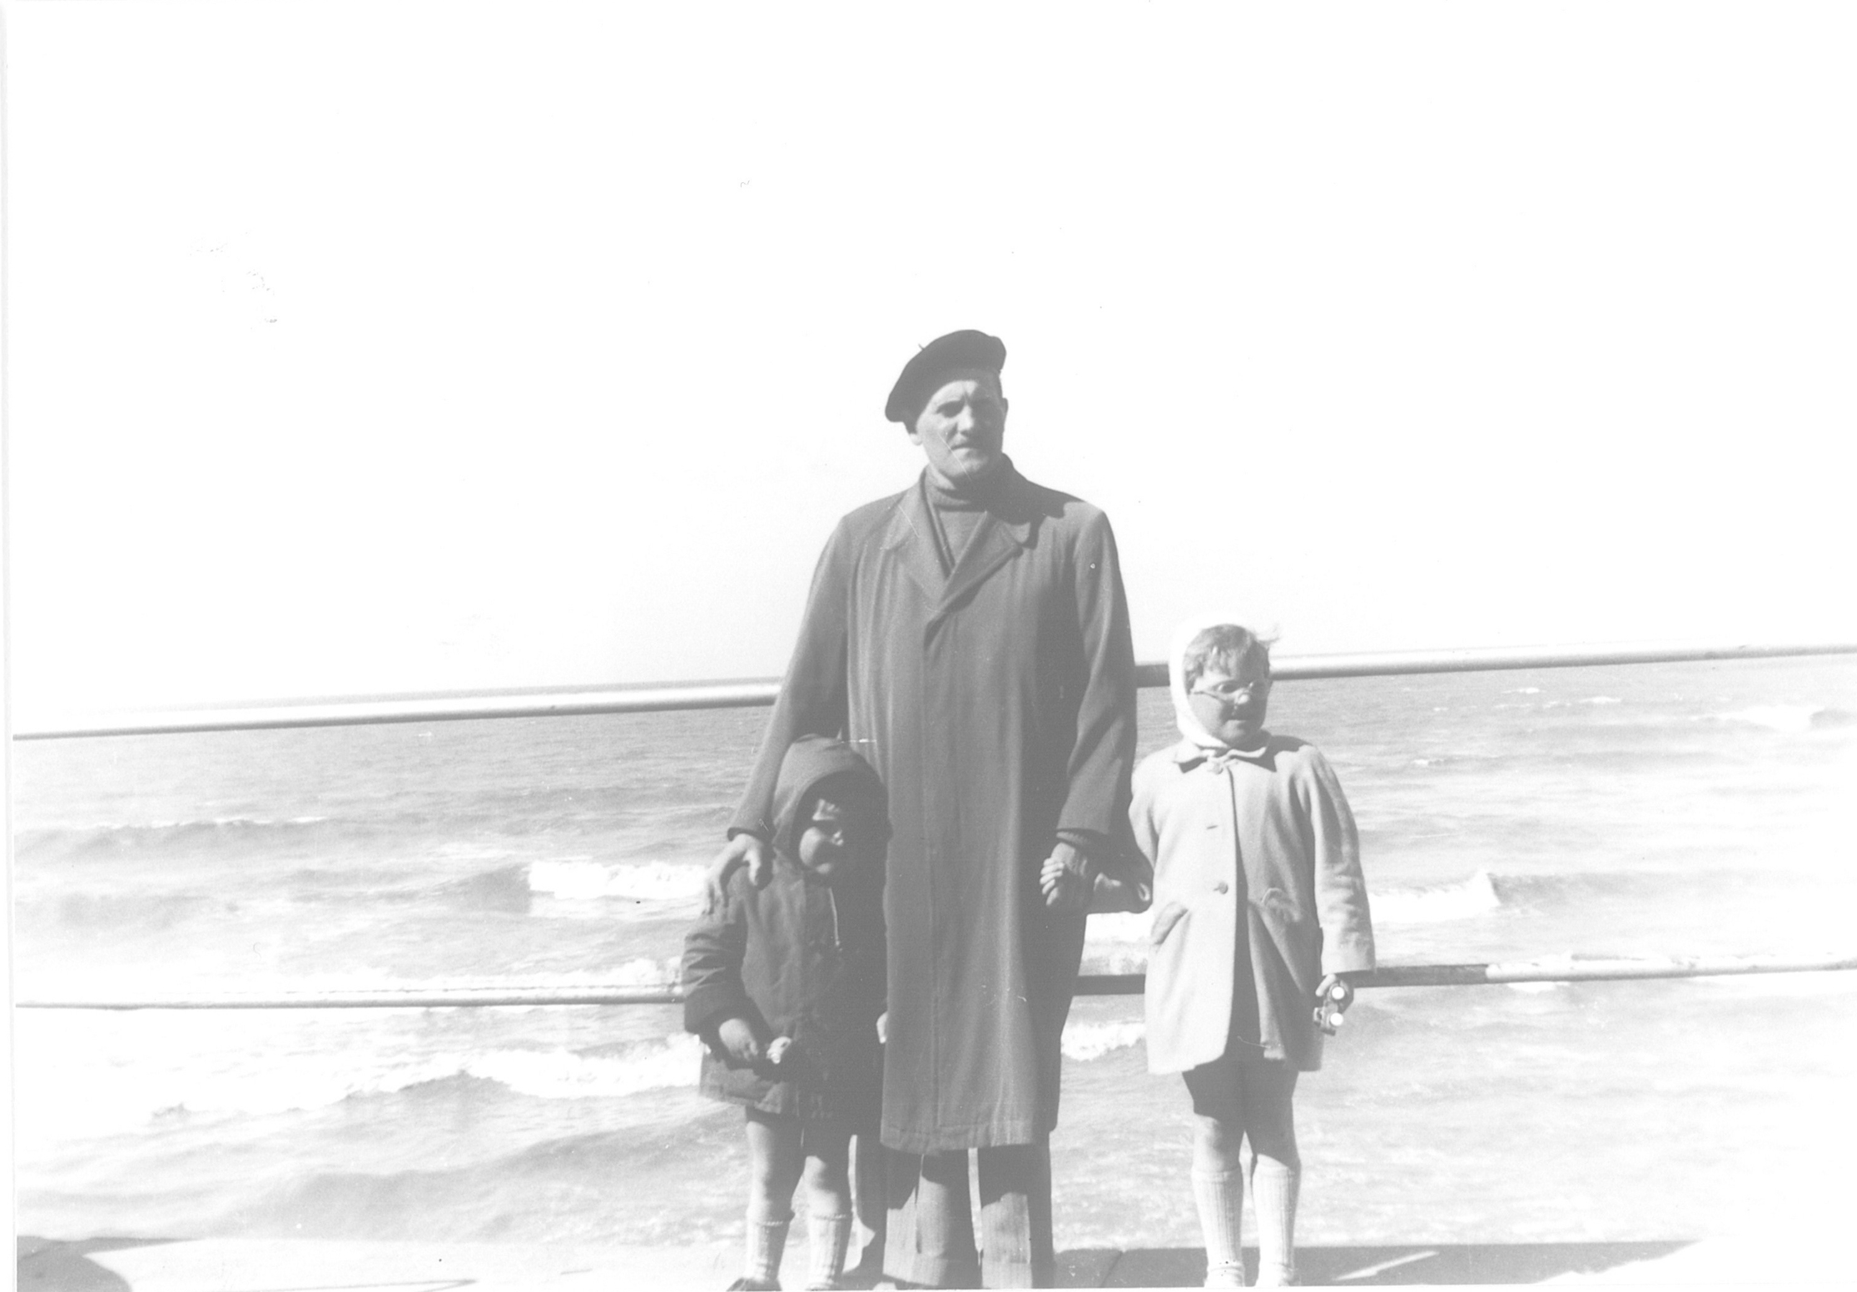Hiver 1959 - 1960 | 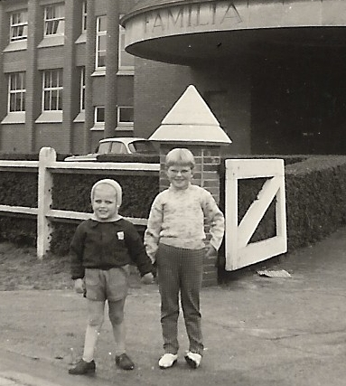Automne 1960

Ce sentiment d'abandon s'est renouvelé quelques années plus tard. Nous sommes allés ma mère et moi rendre visite à ses parents dans la ferme au Grand-Duché de Luxembourg. Nous avons pris le train, un autre train et puis dans la soirée un autocar pour nous rendre au village de Christnach. La fatigue aidant ainsi que le ronronnement du moteur diesel de l'autobus me berçaient tandis que les phares éclairaient les routes de campagne. Après un jour ou deux, ma mère la valise à la main nous dit au revoir sans m'annoncer qu'elle allait revenir me chercher. Debout sur le perron, je la vois encore descendre la rue et j'ai pensé qu'elle m'avait à nouveau abandonné.

Joseph, notre papa, durant la guerre 40-45 avait été déporté en Allemagne comme travailleur obligatoire. Une association de déportés avait été créée. Les cotisations ainsi que d'autres rentrées financières servaient à payer la fête de Saint-Nicolas, patron des enfants en Belgique. A cette occasion les familles étaient réunies dans une très grande salle de fêtes où étaient alignées les tables et les chaises devant une grande estrade. L'après-midi commençait par la projection de films pour enfants style Charlie Chaplin qui faisaient rire tout le monde aux éclats. Puis arrivait du fond de la salle Saint-Nicolas. Avec sa longue barbe blanche, la crosse à la main, ses gants blancs garnis de bagues, sa mitre et sa longue toge, il en imposait. Arrivé à l'estrade il s'asseyait sur son trône parmi des quantités de cadeaux. Commençait alors l'appel des noms des enfants et nous allons chercher notre cadeau. Souvenir inoubliable.

A une autre fête de Saint-Nicolas, le frère de notre père, mon parrain Claude, était venu à l'appartement les bras chargés de cadeaux. J'avais reçu un train mécanique avec les rails. Aidé par mon papa et mon parrain, j'essayais tant bien que mal de le faire fonctionner sans résultat. J'étais trop petit. Ils ont donc décidé de donner le cadeau à ma sœur. J'ai toujours cru que c'était celle-ci qui me l'avait chapardé et je lui en ai voulu pendant des années. C'est bien plus tard que j'ai su la vérité.

Une amie de la famille m'a emmené un jour voir le spectacle d'un cirque. Le souvenir n'est pas très clair mais ce fut pour moi féerique.

A la naissance d'Antoine, on a mis les 4 enfants sur le divan pour la photo. Antoine était sur les genoux de Myriam. Après la première prise de vue, j'ai râlé car je n'avais pas Antoine sur les genoux. Alors on me l'a donné et une nouvelle photo a été prise.

Quand nous allions voir notre grand-mère qu'on appelait Bobonne, celle-ci me donnait un biscuit rond farci au chocolat qui présentait sur l'emballage un prince. Il se nommait Choco-Prince. J'étais ravi. Je me souviens également de tante Flore que j'aimais beaucoup. Elle était la femme du frère, François, de mon grand-père paternel Jean-Baptiste.

Ma mère me trouvait beau et encore mieux habillé en fille. Elle m'avait laissé pousser les cheveux longs et m'a inscrit à un concours de beauté pour petites filles : j'ai gagné le deuxième prix. Une photo a été prise, agrandie et encadrée. Elle a trôné bien en vue pendant toute ma jeunesse dans le salon familial. Quand les gens passaient à la maison et demandaient si c'était ma sœur Myriam, ma mère répondait toute fière que c'était moi si beau en petite fille. Alors les gens s'émerveillaient ou rigolaient : dans les deux cas c'était la honte pour moi. | 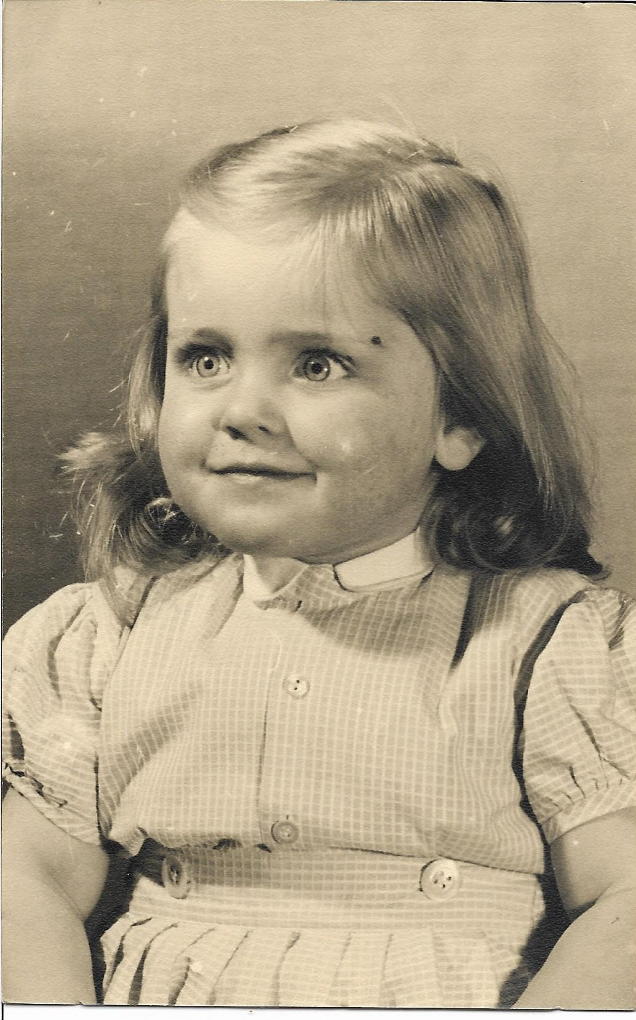

Avenue des Alisiers

Installation en Avril 1962.

Avec la naissance de Charles, 3 ans plus jeune (1959) et celle d'Antoine (1960), avec le grand-père Jean-Baptiste venu habité avec nous suite au décès de sa femme Antoinette (le 18 janvier 1961), l'appartement devint trop petit pour une famille de 7 personnes. Un nouveau quartier d'habitations sociales situé à Uccle en face de la gare de Linkebeek comportaient des maisons à louer à condition que les familles avaient au moins 3 enfants. Mes parents ont fait une demande qui a été acceptée. Pour choisir la maison parmi celles qui restaient libres, nous sommes allés mon père, mon grand-père et moi, choisir celle-ci. Le critère était qu 'elle soit orientée côté sud et que le jardin, aussi grand que possible, donnait accès par l'extérieur, celle qui formait un coin. Mais la maison idéale se trouvait au bas de la rue. Mon grand-père a fort insisté de ne pas la choisir car il craignait les inondations. Alors le choix s'est porté sur une maison dont la façade latérale faisait face au nord au plus haut de la rue. L'habitation comportait une grande cave avec la chaudière au charbon, une cuisine, une salle à manger, un salon. L'escalier qui partait du couloir d'entrée menait à trois chambres dont une petite, une salle de bains. Sur le palier partait une échelle amovible qui menait par une trappe à un large grenier qui couvrait toute la surface de la maison. Le tout équipé du chauffage central avec eau chaude dans la salle de bains. Le loyer de cette maison sociale était à un prix modique. C'était le rêve pour nous tous : le jardin, la rue arborée, tout près de la gare de Linkebeek où Joseph prenait le train pour aller à son travail, un bus (le n°38) qui nous menait au centre ville, le tram (le 55) dont le terminus était à un peu moins d'un kilomètre.

Au début, nous les enfants étions cantonnés dans le jardin mais au vu des autres enfants du quartier qui jouaient dans la rue cette restriction a été levée. La rue aboutissait à un petit chemin puis revenait par les rue des Sophoras située en peu plus bas vers de début du quartier. Cela voulait dire qu'il y avait très peu de circulation automobile. Le laitier venait faire ses livraisons et le marchand de glaces, nous l'appelions Frans, sa tournée. Nous entendions sa musique au loin qui se rapprochait et les enfants s'empressaient de rentrer à la maison pour quémander de l'argent aux parents afin d'acheter un cornet ou une galette garni de boules de glace. Plus tard il y eut un concurrent mais c'était le premier que nous préférions. Très rarement nous avions droit à une glace sauf quand notre parrain ou notre marraine nous rendait visite. Le glacier voyant notre air déçu nous donnait une galette de biscuit à l’œil. Les premières années, un rémouleur (aiguiseur de couteaux et de ciseaux) passait avec sa charrette. Ma mère lui a confié une seule fois un couteau et qui est revenu bien aiguisé mais à moitié bouffé sur la largeur. Plus jamais avait-elle dit.

Le mercredi après-midi et le w-e nous étions dans la rue. Les groupes se formaient par affinité d'âge. Nous jouions aux billes ou au ballon. A cow-boy indien et aussi nous mettions en scène un mariage. Deux familles flamandes, une en face de chez nous, les Miechiels l'autre une maison plus bas, les Van Cauter, interdisaient à leurs enfants d'aller jouer dans la rue.

Ma mère étant catholique avait voulu se marier à l'église et mon père a du se faire baptiser. Nous allions donc à l'école catholique Regine Pacis en face de l'église Saint Joseph où nous allions pour la messe dominicale. Mon père ne croyait pas du tout à ces bigoteries mais il suivait. Bien que c'était un homme responsable qui rapportait tout son salaire à la maison ainsi que les pourboires, il se comportait comme le 5ème enfant. Je ne l'ai jamais vu cuisiner à peine s'il se faisait ses tartines. Il demandait souvent où se trouvait le lait et ma mère lui répondait invariablement : mais dans le frigo Joseph. Il recevait un argent de poche avec lequel il faisait une collection de timbres. Le dimanche il sortait ses albums et ses instruments pour s'installer à la table de la salle à manger. Gare à celui qui s'approchait de trop en remuant. Son autorité qu'il exerçait rarement se limitait à des cris de colère. Bien qu'il nous menaçait d'acheter un fouet pour nous corriger il n'a jamais porté la main sur nous. A force de menaces sans conséquence, nous n'avions plus peur de lui mais plutôt essayons autant que possible qu'il ne se mette pas en colère. Si nous méritions une punition c'est notre mère qui s'en chargeait.

Le grand-père Jean-Baptiste n'était pas facile. Le matin il maugréait ma mère car son déjeuner n'était pas prêt à temps. Un jour agacée, elle lui a dit qu'il n'a que le préparer lui-même. Quand nous lui disions « bonjour » il répondait «bonjour chien » car nous n'avions pas dit « bonjour grand-père ». Il était devenu taciturne avec l'âge. En fait il s'est jamais remis du décès de sa femme. Les soirs après nos devoirs et le souper, nous jouons les enfants à des jeux de sociétés sur la table de la salle à manger qui s'ouvrait sur le salon. Le grand-père a acheté une télévision. Depuis ce jour, nous ne pouvions plus rigoler et s'amuser ouvertement car aussitôt les adultes nous disaient de se taire. L'effet néfaste de cet écran a cassé l'ambiance bon enfant que nous avions et j'en tiens encore une rancœur. En fin de compte le grand-père est parti vivre dans une maison de retraite toute proche afin que l'on puisse lui rendre visite facilement. Comme la petite chambre se libérait, Myriam en a hérité. Petite la chambre mais à elle toute seule. Nous étions donc 3 garçons à dormir dans une chambre. Les parents avaient acheté des lits gigognes afin de pouvoir les remiser durant la journée et faire de la place. Aîné, je m'étais approprié le plus haut lit placé le long d'un mur. Antoine eu le lit moyen aussi placé le long d'un mur et Charles dormait sur le plus petit lit dont les pieds se rentraient afin de pouvoir le ranger au plus bas niveau des trois. Charles avait l'habitude pour s'endormir de se balancer de gauche à droite tout en faisant une mélopée lancinante qui était agaçante avec en plus les pieds du lit qui grinçaient. Antoine et moi nous lui remontions les bretelles. N'empêche après un moment de calme il reprenait. Les nuits où il était en forme le lit faisait un demi tour. Quand le soir il fallait monter dormir à 7H30, les trois garnements jouaient et se disputaient. Notre mère nous ordonnait de cesser de faire du bruit et de dormir. Quand malgré cela, nous continuions nos frasques, elle nous demandait de descendre et nous attendait au bas de l'escalier une cuillère en bois à la main. C'est alors qu'on recevait une volée sur les fesses et qu'en pleurant nous allions nous recoucher sans chahuter. Nous avions compris que les coups de cuillère en bois étaient les plus vigoureux pour le premier à les recevoir. Charles et moi poussions donc Antoine en premier et moi je passais le dernier.

Le grenier.

Je grandissais et je voulais aussi une chambre à moi : le remue-ménage de Charles la nuit commençait à m'agacer. J'avais des vues sur le grenier et comme il y avait un petit lit en métal, j'ai décidé d'y dormir la nuit avec mon sac de couchage. Nous étions en automne et l'hiver approchait. Ma mère pensait que vu le froid j'allais retourner dans la chambre commune. Mais je continuais à dormir dans le grenier. Mon père a monté dans la partie petite celle où aboutissait la trappe au-dessus de la chambre de Myriam, une tringle avec des draps afin de couper en tant soit peu le froid et les courants d'air. La nuit, le vent soufflait à travers les tuiles avec des gémissements lugubres et les draps blancs dansaient comme des fantômes. Malgré les frayeurs je m'accrochais. Au printemps les parents ont décidé d'aménager cette partie du grenier. Mon père grand bricoleur s'y est mis avec entrain. Il a recouvert l'intérieur des pentes du toit, dans la partie basse il a inséré une vieille armoire avec des panneaux autour, il a monté une cloison de placards et construit une rambarde autour de la trappe afin de ne pas tomber dans le trou. Puis le haut lit a été déménagé et me voilà tout heureux d'avoir une chambre rien qu'à moi avec un petit bureau à tiroirs.
Et puis, Joseph a continué à aménager la grande partie du grenier. Je lui ai proposé de venir l'aider mais il a refusé net ce qui m'avait quelque peu attristé. A la fin de la rénovation totale du grenier, Charles est venu s'installer. J'étais un peu fâché car j'avais la petite chambre et lui la grande chambre bien que c'était grâce à ma personne et à ma détermination que les trois garçons avaient leur propre espace de vie. Charles adorait mon petit bureau à tiroirs et quand Charles avait envie de quelque chose il était prête à toute compromission. Je lui ai donc proposé le bureau à condition que nous échangions de chambre. Ce qu'il a accepté à mon grand étonnement. A l'occasion d'une Saint-Nicolas nous avions reçu du chocolat. Gourmand comme Charles l'était son pactole fut vite épuisé tandis que j'étais parcimonieux et faisait durer mon stock. Charles me relançait sans arrêt afin que je lui en donne. Je lui ai donc demander de se mettre à genoux et de me dire que j'étais le plus beau le plus intelligent. C'est ce qu'il a fait à ma grande surprise. Il a considéré cela comme une humiliation et lui est resté en travers de la gorge. Il me l'a toujours reproché. La veille de la Saint-Nicolas nous étions fébrile et déposions sur une assiette une carotte pour l'âne. Le matin tôt nous entendions un bruit de clochettes : c'était le grand-père qui avait secoué une cuillère dans un verre. Nous descendions et la table était couverte d'un cadeau pour chacun de nous et avec du chocolat, une banane et une orange qui étaient une rareté et donc chers à l'époque.

Nourriture

Question nourriture, nous avions chaque matin une tartine beurrée avec de la confiture et du fromage blanc par dessus, invariablement. Des tartines à la confiture pour la cantine à l'école et au repas du soir de la viande (de la bibiche comme disait Joseph), des patates et un légume souvent des haricots verts. L'été maman achetait des cageots de haricots verts et nous mettions tous ensemble pour les équeuter et les casser en morceau. Après maman faisait des conserves dans la cuisine embuée. Durant le dîner familial , notre mère nous imposait le silence. Comment tenir trois garçons turbulents calme ? A force de ne rien pouvoir dire, la pression intérieure montait et quelques regards suffisaient pour pouffer de rire. Au plus notre mère montrait un air réprobateur, au plus nous essayions de nous retenir de rire. Au bout du compte, nous éclations de rire et de fou rire. Les parents et Myriam ne pouvaient résister et alors toute la famille s'y mettait.

Les confitures étaient faites à la maison et pour ce faire maman achetaient des cageots de fraises et d'abricots. Quand à la confiture de prunes, maman en ramenait lors de ses visites chez ses parents au G-D du Luxembourg. Lors d'une visite, elle avait demander à son beau-frère Claude, le frère de Joseph, qui habitait dans ce pays, de venir l'aider à mettre les bagages dans le train. Il y avait un grand pot en grès de confiture aux prunes et Claude a décidé de le mettre dans le porte-bagage au dessus des sièges. Mal lui en pris, le couvercle s'est ouvert et la confiture lui a dégouliné de la tête aux pieds sur son beau costume. On en rions encore pendant des années au grand désarroi de Claude.

Maman avait une amie luxembourgeoise prénommée Maria qui était aussi la marraine de Charles. Mariée à un policier qui est devenu plus tard commissaire de police. Ils possédait une large voiture familiale, une audi, et nous a proposé de les accompagner lors d'une visite au Luxembourg. Au retour, le coffre plein de victuailles dont du vin qu'il fallait déclarer. Bien avant la frontière leur petit enfant devait faire caca, nous sommes arrêtés au bord de la route afin qu'il puisse faire son œuvre d'art dans un pot. Ils ne l'ont pas vidé et celui-ci a été déposé sur le plancher arrière de la voiture. Un sacré fumet s'en exhalait et nous incommodait. A la frontière le douanier demande si nous n'avions rien à déclarer tout en jetant un coup d’œil à l'intérieur de la voiture. A la vue de l'étron qui trônait dans le pot il nous a laissait passer sans fouille. Maman rapportait aussi un énorme jambon fumé qui était mis dans la cuisine sur une planche de bois avec un grand couteau. De telle manière que le jambon était à notre disposition et nous raffolions au passage de nous couper une tranche.

Papa cachait dans une armoire en hauteur dans la cuisine son paquet de biscuits militaires comme il disait. Et de temps en temps à notre insu, il en prenait un. Mais nous avions découvert sa cachette et qu'elle n'a pas été sa surprise quand il a vu qu'il en manquait dans le paquet.

Economies - Argent

Les parents avaient décidé de faire des économies et ils avaient mis dans le placard de leur chambre une grande bouteille en verre au large goulot. La bouteille se remplissait avec des petites et grandes pièces. Petits nous n'avions pas d'argent de poche et juste avant l'entrée du collège il y avait une petit magasin qui vendait des confiseries, chez Lulu. Comme c'était une école de riche les élèves s'achetaient des bonbons, mais nous pas. Un jour les parents découvrent que de l'argent manquait dans la bouteille. Ils réunirent les enfants et nous demandèrent qui était le coupable. Mais personne se dénonçait. Alors nous avons été puni sauf Myriam qui était évidemment insoupçonnable. Bien des années plus tard à l'âge adulte, sur notre insistance Charles s'est dénoncé. Voilà où mène la gourmandise qui est un vilain défaut.

C'était un collège catholique au nom de Collège Cardinal Mercier situé à Braine l'Alleud – Waterloo. La plupart des élèves étaient des enfants de familles très riches. L'argent de poche de certains équivalait au salaire de mon père. Il y avait une buvette près de la cour de récréation où l'on vendait essentiellement des boissons sucrées dans de petites bouteilles consignées. J'adorais le Fanta. Je faisais le tour et ramassais les vidanges que les élèves délaissaient afin de récupérer l'argent de la consigne et de pouvoir me payer un Fanta.

Amourettes et suite plus sérieuse : le premier grand amour.

Claude habitait de l'autre côté de la rue dans une famille de 5 garçons et d'une fille. Nous l'appelions 'petit Claude'. Il souffrait d'une pathologie : ses hanches ne grandissaient pas. Les médecins lui ont donné des médicaments afin d'arrêter sa croissance générale. Plus tard quand le problème fut résolu, il a rattrapé les années perdues et est devenu une personne de taille normale. Il aimait les mobylettes qu'il trafiquait dans son jardin et la musique. Il avait une sœur, Marie-Thérèse, d'à peu près mon âge, 14 ans, et qui était bien roulée. Nous aimions nous asseoir sur le bord du trottoir pour parler. En fait je tenais le crachoir. Je lui confiais mes passions et mes lectures. J'adorais entre autre Jules Verne et la conquête spatiale. C'était l'époque des missions Apollo et l'homme venait de marcher sur la lune. Admirative, elle buvait mes paroles avec des yeux étincelants. Elle m'attirait et comme j'étais timide, je n'osais pas faire le premier pas c-à-d l'embrasser. Et puis son frère m'invite à écouter de la musique dans son grenier. Il avait hérité d'une série de disques 45 tours récupérés d'un vieux juke-box qui avait rendu l'âme. Nous écoutions des vieux rock'n rolls. Sa sœur Marie-Thérèse est venue nous rejoindre. C'est alors qu'il a mis un slow et a proposé que je le danse avec sa sœur. Alors de fil en aiguilles, nous nous sommes embrassés.

Leur maman me faisait entièrement confiance et autorisait sa fille à sortir le samedi soir seulement si elle était accompagnée par ma personne. Je venais donc la chercher sous la bénédiction de sa maman et l'emmenait au Malakof place de Linkebeek. A l'arrière du café se trouvait une salle de fête où se donnait des soirées dansantes. A peine arrivés dans la salle, Marie-Thérèse disparaissait à la rencontre de ses prétendants. Puis à l'heure prescrite, je la raccompagnais chez elle. Avoir une petite amie qui habite en face de chez soi est un avantage mais aussi un inconvénient. Ma mère était aux aguets et a vite remarqué cette idylle naissante. Elle m'a enjoint de ne plus la fréquenter car elle avait peur que je mette Marie-Thérèse enceinte. Bref elle n'avait pas confiance en moi au contraire de la maman de Marie-Thérèse. Un jour qu'elle était avec une copine, elle m'a aperçu et a traversé la rue pour me rouler une pelle. Puis elle m'a présenté. Ce fut la première fois que je vis Monique.

Marie-Thérèse s'est mariée avec Philippe Poskin dont la famille habitait un peu plus bas que les deux immeubles sociaux à appartements. J'ai été à son mariage et quand j'ai félicité sa maman celle-ci a pleuré de joie et de reconnaissance à savoir sa fille casée avec un homme sérieux qui était un de mes amis à l'époque où Marie-Thérèse l'a rencontré.

Monique et moi nous nous rencontrions aux danses folkloriques. Nous étions une bande de jeunes qui prenaient l'excuse des activités para-scolaires afin de sortir de la maison familiale et de découvrir d'autres personnes de notre âge. Chaque fois que nous devions nous mettre en couple, elle me choisissait car elle considérait que j'avais le sens du rythme, de ne pas être à contretemps et surtout de ne pas lui marcher sur les pieds.

Elle faisais partie d'un groupement mixte de jeunesse appelé les Cadets de la Croix-Rouge. J'ai vite fait d'y adhérer. Nous sommes tombés amoureux. Comme nous étions timides tous les deux, qui sait qui a fait le premier pas pour un baiser ?

Nous nous sommes donnés rendez-vous en bas de ma rue au début du petit chemin. C'était l'hiver. Le froid s'était allié à l'humidité. Je grelottais et je t'ai dit que j'avais froid. Tu m'as souri. Tu portais un large manteau en peau de mouton retournée que tu as ouvert. Dessous un tricot en laine moulant et tu m'a dit viens. Je me suis collé à toi et tu a refermé ton manteau. Ta chaleur corporelle a irradié en moi inattendue, soudaine tel une vague caressante sous le soleil des tropiques. Abasourdi je fermais les yeux et nichais mon visage dans ta chevelure. J'aurais voulu que cet instant dure une éternité : tu m'as fait découvrir la chaleur humaine.

En 73/74 nous sortions ensemble ;on se retrouvait dans le petit chemin, (que de souvenirs) !Perso. , j’allais au volley le jeudi soir et le dimanche matin au cours d’anglais et puis je faisais du babysitting pour gagner des sous. Il fallait aussi étudier !Mais on se voyait régulièrement et Anne-Marie était notre messagère.En voyage à Rome , j’ai même laissé un graffiti sur un mur du Vatican !!!?Tu m’emmenais partout ,au cinéma,au café (bof) ,et même jusqu’à la Grand ‘Place pour me parler des statues (j’attends toujours ) ; nous marchions beaucoup mais ensemble , et ce que j’ADORAIS c’était aller avec toi danser ? des super -rocks et de merveilleux slows au Peter -Pan .
Ta chambre se trouvait au grenier , aménagé par toi ou pour toi.Je me souviens que tu me montrais les circuits imprimés que tu fabriquais (d’autres auraient montré leurs estampes japonaises) , tu me parlais d’Ohm et m’expliquais les différentes couleurs des résistances électriques.
Un jour , j’étais couchée sur ton lit,les mains derrière la tête,toi tu étais assis ou accroupi à côté quand ta mère nous a surpris ! J’étais gênée,d’autant plus que nos mères se connaissaient.Par la suite ,
tu mettras un pile de bouquins sur la trappe qui serviront d’alarme.
Et puis ,par une belle après-midi,main dans la main, doucement,tendrement, nous sommes passés de l’autre côté du miroir.Je suis sûre que tu m’as raccompagnée un bout de chemin, tu ne m’aurais pas laissé rentrer seule ….
Mais lorsque je suis descendue de mon petit nuage , j’ai réalisé avec effroi que je pouvais pour le même prix être enceinte !NON ,NON !je voulais vivre et rire NON NON je ne voulais pas faire comme ma sœur Marie -Christine qui avait dû se marier à 18ans!NON ,moi je voulais être libre , être prof de gym,je voulais m’amuser,profiter de la vie qui s’ouvrait à moi ,je voulais être indépendante mais pas à ce prix -là.Donc j’ai décidé de te quitter pour ne plus être tentée.
Mais il y avait ce camp auquel tu tenais tant . Je ne sais même pas comment tu t’es inscrit.Alors,j’ai attendu .Pourtant je t’avais dit que je m’occupais des benjamins et que nous nous verrions peu. En fait ,je te fuyais …
Au Chat Botté,je t’ai quitté ;je ne sais plus ce que je t’ai raconté mais tu es parti très malheureux en descendant les marches : c’est mon dernier souvenir.Entre-temps j’avais eu mes règles : quel soulagement mais j’avais fait mon choix.
Ne plus jamais vivre ça !
Un soir , je suis retournée au Peter-Pan , tu y étais et je t’ai demandé de danser un rock mais tu as refusé avec véhémence..compréhensif !J’ai été très vexée et suis partie..Plus jamais je ne mettrai un pied dans cette salle et ,bien fait pour moi , plus jamais je n’aurai un partenaire comme toi pour danser en osmose puisqu’il suffisait d’un léger mouvement de main pour que …..
J’irai aussi avec Philippe si je me souviens bien rendre deux fois visite à Marie-Thérèse et son bébé (sans commentaire).
Un jour , je piquerai le carnet de mutuelle pour me rendre au planning familial rue de Stalle et me faire prescrire la pilule.Enfin j’étais maître de mon corps, j’étais indépendante ! Et libre de faire mes choix.

Une majorité malmenée : les années sombres.

En juin 1976, les études sont terminées et je ne faisais rien d'intéressant. Je prenais des drogues douces et aussi du LSD. Puis je me suis mis à prendre des drogues dites dures plus précisément de la cocaïne. Je n'étais pas accro (junkie) mais n'empêche cela me plaisait. Puis à 21 ans (juillet 1977) j'ai quitté la maison familiale. Je vivais la nuit et fréquentais des bars et des boîtes de nuit glauques. Comme cela coûtait cher, je me suis mis à faire des casses (vols) de pharmacies.

Effectivement , on se rencontrera place F.Cocq ; j’ai été effrayée en te voyant : tes beaux yeux étaient éteints , tu étais comme un être paumé,mais j’ai dû baisser la garde puisque je t’ai invité chez moi..tu savais donc où j’habitais.

Puis quelqu'un m'a dénoncé et j'ai été arrêté (mars 1978). Je suis passé en jugement : 3 ans de prison dont 2 ans avec sursis pendant 5 ans. Durant mon séjour d'une année à l'ombre (en partie à Verviers) j'ai pris conscience que la vie que j'avais menée était vaine et sans intérêt.
Je peux te dire que je ne suis pas fier des conneries que j'ai faites, car c'étaient de conneries. Pour être clair : je n'ai pas fait d'abus sexuels ni d'agressions physiques. J'ai payé et maintenant j'en suis quitte, n'empêche que d'y penser me met toujours mal à l'aise comme une sorte de dévalorisation.

Et la lumière fut : retrouvailles avec Danielle Cassiman.

Je commencerai ce chapitre par les paroles d'une chanson de Lionel Florence.

Et un jour une femme

D’avoir passé des nuits blanches à rêver
Ce que les contes de fées vous laissent imaginer
D’avoir perdu son enfance dans la rue
Des illusions déçues, passer inaperçu
D’être tombé plus bas que la poussière
Et à la terre entière, en vouloir puis se taire
D’avoir laissé jusqu’à sa dignité
Sans plus rien demander qu’on vienne vous achever
Et un jour, une femme
Dont le regard vous frôle
Vous porte sur ses épaules, comme elle porte le monde
Et jusqu’à bout de force
Recouvre de son écorce, vos plaies les plus profondes
Puis un jour, une femme
Met sa main dans la vôtre pour vous parler d’un autre
Parce qu’elle porte le monde
Et jusqu’au bout d’elle même
Vous prouve qu’elle vous aime
Par l’amour qu’elle inonde
Jour après jour vous redonne confiance
De toute sa patience vous remet debout
Retrouver en soi, un avenir peut-être
Et surtout l’envie d’être, ce qu’elle attend de vous
Et un jour, une femme
Dont le regard vous frôle
Vous porte sur ses épaules comme elle porte le monde
Et jusqu’à bout de force, recouvre de son écorce
Vos plaies les plus profondes…
Vos plaies les plus profondes…
Et un jour cette femme, met sa main dans la vôtre
Pour vous parler d’un autre, parce qu’elle porte le monde
Et jusqu’au bout d’elle même, vous prouve qu’elle vous aime
Par l’amour qu’elle inonde…
Par l’amour qu’elle inonde…
Et un jour, cette femme, dont le regard vous touche
Porte jusqu’à sa bouche, le front d’un petit môme
Et jusqu’au bout de soi, lui donne tout ce qu’elle a
Chaque pas, chaque seconde, jusqu’au bout du monde
Jusqu’au bout du monde
Sorti de prison (mars 1979), j'étais nulle part et tenté de recommencer. Je me suis dis que le seul moyen de changer de paradigme était trouver une femme, une vraie femme. Le destin m'a souri et j'ai rencontré l'amour de ma vie (avril 1979) celle avec qui nous ferons 2 enfants. 10 ans plus tard, j'ai demandé auprès de la justice belge ma réhabilitation que j'ai obtenue.

